“相约中山六院”2015年优秀大学生夏令营
入营指引
尊敬的同学：
祝贺您成为中山六院2015年优秀大学生夏令营的正式营员。为协助您顺利地完成报到手续，更快融入夏令营生活，我们为您提供以下入营指引：
- 报到：咨询电话：020-38254159 姚老师、李老师
定于2015年7月26日进行夏令营的报到工作，请被录取的同学按时凭身份证、学生证报到，并领取报到资料（营员挂牌、指南手册、调查问卷等）。因故未能及时报到者，请及时联系夏令营老师。无特殊原因不按时报到者，取消入营资格。
时间：7月26日 9:00—14:00
地点:中山六院本部1号楼29楼会议室3
- 住宿:
  - 原则：为正式营员免费安排7月26日12：00入住至7月30日11：00退房；含早餐；超出部分自理。
  - 办理简要流程：自行至美港酒店（广州天河区员村二横路员村新街8号，前台电话020-85693368，中山六院到酒店地图见附件一）前台办理入住手续；根据酒店要求，需带身份证原件查验。酒店每个房间均有无线上网，营员若携带电脑，请妥善保管，请尽量少带贵重物品入营。
  - 如有个别营员需要提前入住或推迟退房，为营员安全起见，请于7月22日下午四点前发送邮件到夏令营邮箱（附件二：回执），会务组可提前与酒店联系房间，但超出部分费用需自理，请提前入住的营员本人赴营前与酒店电话确认表明营员身份并订房，以免无房可入住。
- 餐饮：
  - 原则：为正式营员免费提供夏令营期间餐饮，就餐地点为中山六院教职工餐厅，凭券领餐，未用的餐劵请保留好离营时退回会务组。具体安排为：

日期 | 早餐 | 中餐 | 晚餐
7月26日 | 不提供 | 当日餐券 | 当日餐券
7月27日 | 当日餐券 | 当日餐券 | 当日餐券
7月28日 | 当日餐券 | 当日餐券 | 当日餐券
7月29日 | 当日餐券 | 当日餐券 | 闭营晚宴
7月30日 | 当日餐券 | 当日餐券 | 不提供
- 交通费用报销：
请营员保留好参营单程车、船票，凭票按照本科院校或实习点校（院）址至我院往返区间单程硬座火车车费报销交通费,单程不超过300元，在报到当日上交单程票，并填写回程票报销汇款单。超标部分自理，票务自理，建议提前订好往返程票、在正规购票点购票以免贻误行程。在离营返回本科院校或实习点后，于8月6日前将回程票寄回我院，同一院校的回程票合并入同一封快递，邮资到付，我院审核回程票后将款项汇款至营员。
- 保险：
夏令营组委会为营员购买7月25日至7月31日，共7天（含在营5天，在途2天）的旅游意外保险。请提供准确的姓名、身份证号、往返乘车区间信息以便成功投保，7月22日下午四点前请发送至夏令营邮箱。
- 体检：
为简化流程并为营员提供便利，在营期间达成推荐免试拟录取意向的营员可于7月30日周四上午8：00-11：00择机在我院进行体检，体检无需空腹，费用自理。通过面试同学须做体检，请自备小一寸片1-3张（备用）。
- 离营：
7月30日下午12：00前在酒店大堂集中办理。交回物品主要有：退房凭证、未使用的餐券、填写好的夏令营活动调查问卷等；领取物品主要有夏令营结业证、通讯录等。
- 日程：见附件三
- 纪律要求：
1、任何场合请主动佩戴夏令营营员挂牌，以便工作安排。
2、营员报到后要求全程参加夏令营活动，每天必须签到。
3、表现良好、全勤营员，将发放夏令营结业证书。
4、上课时，请各位学员将手机关闭或调到静音状态，并尽量避免在场内走动。
5、夏令营紧急联系电话
办公室电话： 020-38254159 邮箱：zslyxly@126.com
姚老师： 13570949980 李老师： 13570905331
- 联系方式：
相关夏令营详尽的内容请查阅我院夏令营专题网站：http://www.zs6y.com//health.aspx?code=1604.夏令营邮箱： zslyxly@126.com

中山大学附属第六医院
科教研究生科 夏令营会务组
二〇一五年七月

附件一：中山六院到美港酒店地图
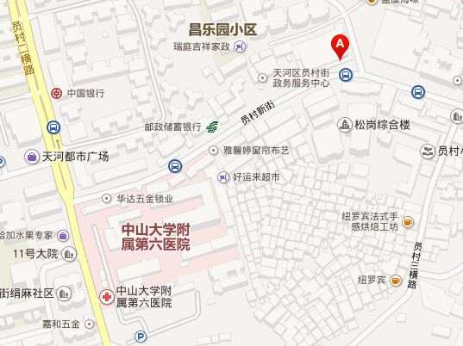

附件二：回执：
姓名 |  | 身份证号
去程日期 |  | 车次： | 乘车区间 | -广州
返程日期 |  | 车次： | 乘车区间 | 广州 -
特殊住宿申请 | 本人因_______原因，申请 月 日 点提前入住酒店，费用自理，风险自担。
特殊住宿申请 | 本人因_______原因，申请推迟退房， 月 日 点离开酒店，费用自理，风险自担。
营服 | 身高 |  | 性别 | cm

请于2015年7月22日下午四点前发送中山六院夏令营邮箱：zslyxly@126.com

附件三:夏令营活动安排
日期 | 上午9:00-14:00 | 下午14:30-17:30 | 晚  18:30-20:30
7月26日 | 营员报到 | 团队培训 | 联谊活动
7月27  日 | 开营仪式、名师讲座1、参观医院 | 名师讲座2-5 | 学术讲座
7月28日 | 临床科室参观 | 青年教师沙龙 | 教授沙龙
7月29日 | 参观中山大学及北校区 | 推免面试 | 晚宴
7月30日 | 结营仪式

